Grup Üyeleri;

Tuğçe KOÇAK Ç13211231003

Nilay Şerif 1321221021

Selim TURAL 1621221043

Ayşe Coşkun

Muhammet Furkan Çankaya 1421221011

Projenin;

KONUSU: Uzaktan kontrollü araç

Dersin;

ADI: Bilgisayar Ağları

EĞİTMEN: Ali Yılmaz ÇAMURCU



Grup Üyeleri;

Tuğçe KOÇAK Ç13211231003

Nilay Şerif 1321221021

Selim TURAL 1621221043

Ayşe Coşkun

Muhammet Furkan Çankaya 1421221011

Projenin;

KONUSU: Uzaktan kontrollü araç

Dersin;

ADI: Bilgisayar Ağları

EĞİTMEN: Ali Yılmaz ÇAMURCU

İçindekiler

1- Özet 3

2- Proje Konusu 3

3- Proje İş Akış Şeması 3

4- Kullanılan Malzemeler 3

5- Proje Süresince Yapılanlar 5

6- Proje Tasarım ve Çıktıları 5

7- Ek Açıklamalar 5

# Özet

Java dili ile server-client iletişimi sağlayarak sensör verilerini okuyup işlem yapma ve bilgisayardan komut gönderme işlemleri yapılmıştır.

Çalıştırılabilir bir proje elde edilmiş ve testleri yapılmıştır.

# Proje Konusu

Wifi üzerinden araç ile bilgisayar arasında server(araç)-client(bilgisayar) iletişimi kurularak, hareket kontrollerinin yapılmasını sağladık. Ayrıca araç üzerindeki mesafe sensörü ile alınan verilerin arayüze aktarılması sağlandı. Ses sensörü ile de aracın dur-kalk kontrolleri sağlanmıştır.

# Proje İş Akış Şeması

|  |  |  |  |  |  |  |
| --- | --- | --- | --- | --- | --- | --- |
| **İşin Tanımı** | **Nisan** | | | | **Mayıs** | |
| 14 | 20 | 27 | 30 | 01 | 08 |
| 1. Literatür Taraması |  |  |  |  |  |  |
| 2. Donanım Tasarımı |  |  |  |  |  |  |
| 3. Kodlama |  |  |  |  |  |  |
| 4. Arayüz tasarımı ve rapor |  |  |  |  |  |  |

# Kullanılan Malzemeler

|  |  |
| --- | --- |
| DC motor x2 | dc motor ile ilgili gÃ¶rsel sonucu |
| Mesafe Sensörü (HC-SR04) | mesafe sensÃ¶rÃ¼ ile ilgili gÃ¶rsel sonucu |
| Ses sensörü (FE-01) | ses sensÃ¶rÃ¼ ile ilgili gÃ¶rsel sonucu |
| Raspberry pi3 | raspberry pi 3 ile ilgili gÃ¶rsel sonucu |
| Motor Sürücü |  |

# Proje Süresince Yapılanlar

İlk olarak clientların bağlanabilmesi için bir server oluşturuldu. Server gelen mesajları rakip clienta göndermek için tasarlandı. Bunun için AracServer adında bir bir class oluşturuldu ve bu class içerisinde gelen mesaja göre yapılacak olan işlemler belirlendi. Bu sınıf raspberry pi 3 üzerine yüklendi.Daha sonra Client tarafı oluşturulmaya başlandı. Bunun için önce client sınıfı yazıldı. Bu sınıf server bağlantısı ve server a mesaj gönderilmek için tasarlandı. Daha sonra clientlar için arayüz oluşturuldu. Mesaj gönderimi bu arayüzde client sınıfı üzerinden gerçekleştirildi. Client tarafından gönderilen mesaja göre server raspberry pinlerine bağlı olan motorları çalıştırmakta ya da yine gelen mesaja göre sensörleri okumaktadır.

Motor sürücü bağlanarak DC motorlar çalıştırıldı. Motorların kontrolü bilgisayardan tuşlar yardımıyla wifi üzerinden gelen mesajlarla yapıldı. Motorların dönüş yönleri ileri, geri, sağ, sol, dur komutları ile sağlandı. Sağ ve sol dönüşler için ledler konularak, bu ledler arayüz tarafından kontrol edilmektedir, ayrıca aracın dörtlü ledini yapmak içinde bir komut tasarlanmıştır.

Aracın üzerine konulan mesafe sensöründen gelen mesafe verileri arayüz tarafında izlenebilmektedir. Aracın dur-kalk hareketi ses sensörü ile kontrol edilebilmektedir. İstenilirse bu ses özelliği arayüz tarafından aktif hale getirilebilmektedir.

# Proje Tasarım ve Çıktıları

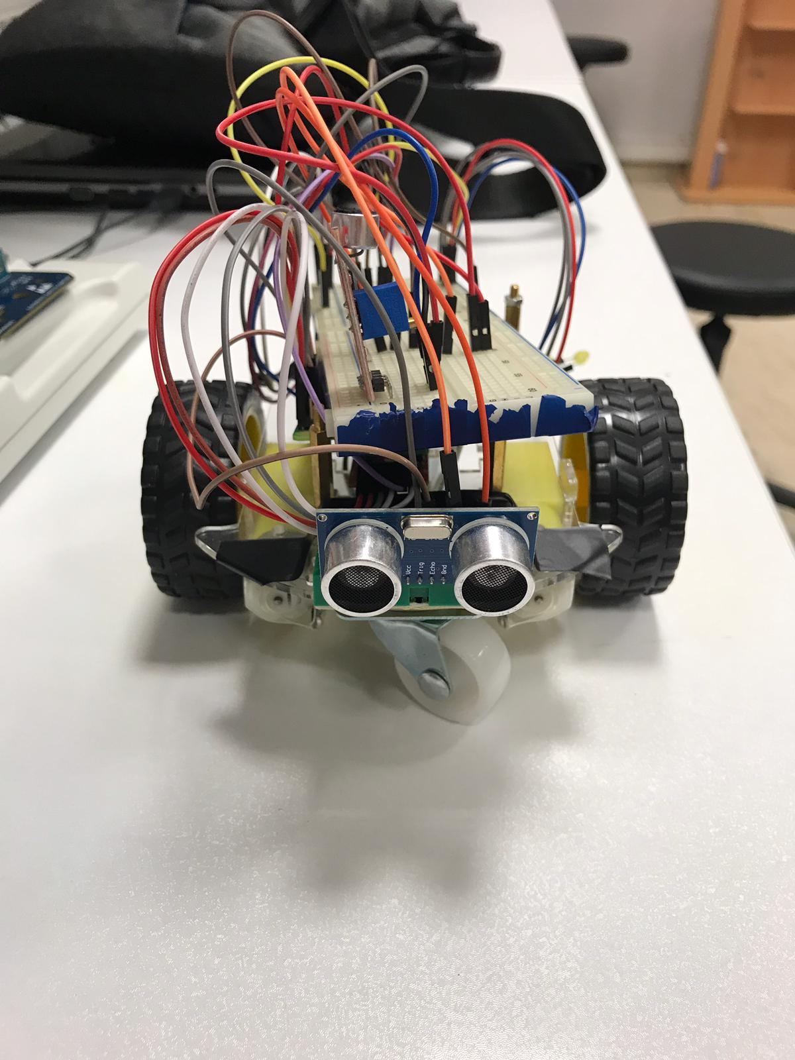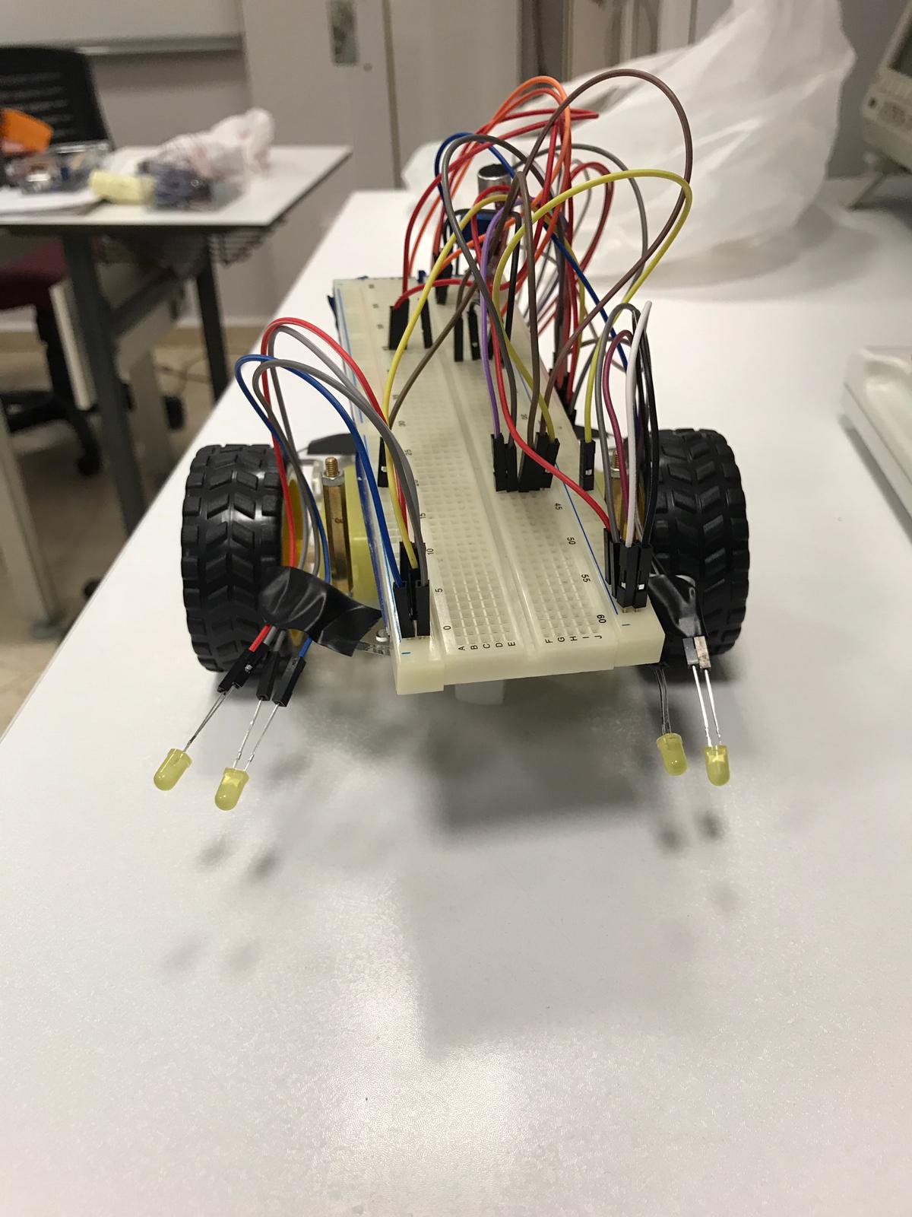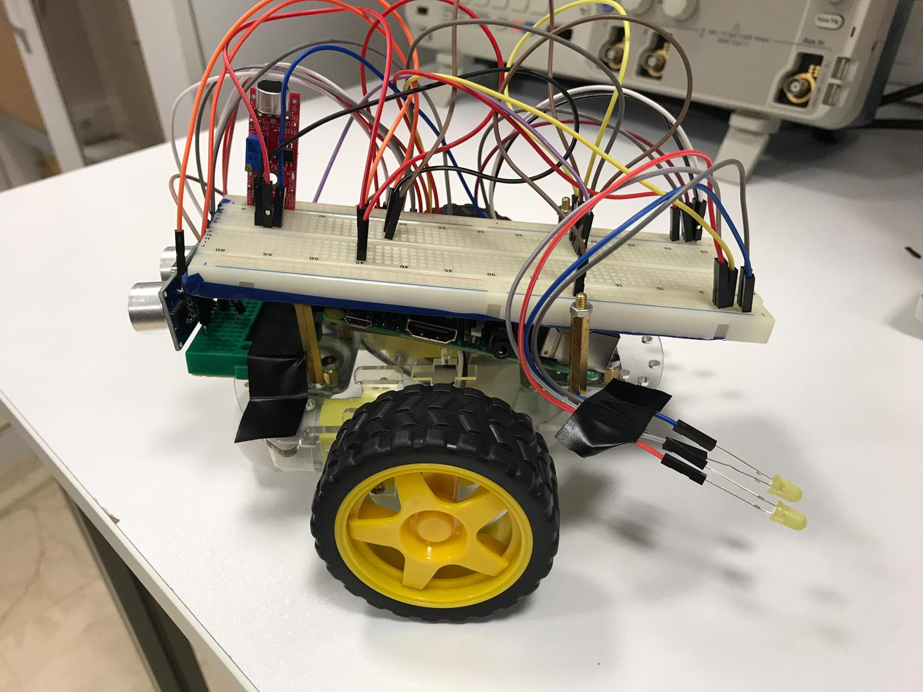

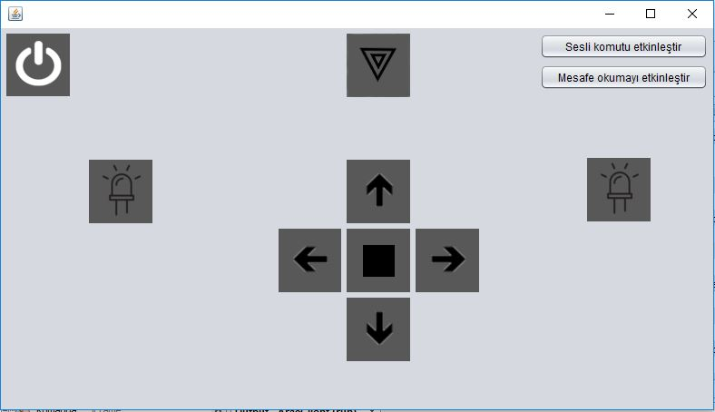

# Ek Açıklamalar

Projeyi geliştirmek için araca ekstra sensörler eklenilebilir.